Infractions, négligences et autres petits crimes entre amis :
« Je vous les emballe, ou bien c’est pour déguster tout de suite ? »
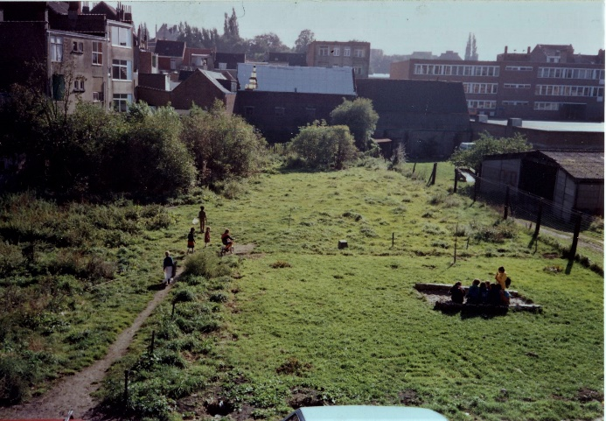
- Le grand hangar amianté de 1950 (toiture en ondulé de ciment et murs en plaques d’asbeste) est démoli et mis en container un samedi matin, sans aucun permis, sans précautions particulières, à 200m d’un marché de produits frais ( on voit le hangar à droite sur la photo )

- Les dégâts aux bâtiments voisins (non expertisés, of course !) résultant de la démolition du bâtiment Neerstalle ne sont toujours pas indemnisés 4 ans plus tard.

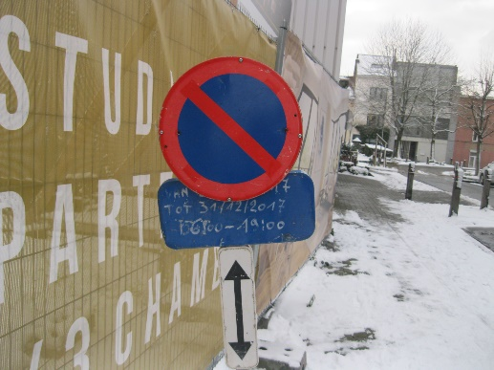
- Interdiction de stationner par panneaux de stationnement portant la date du 31 déc 2017, apparus… le 23janvier 2019. Régularisés 6 semaines après signalement au Bourgmestre et à l’Echevin

- Les états des lieux devaient être menés AVANT le début du chantier, et devaient être contradictoires.

En réalité,
-quelle que soit la date « choisie » pour le début du chantier, les premiers états des lieux contradictoires ont eu lieu le 20 février (trop tard ! Bulls déjà en action !)
-ils n’ont pas eu lieu pour certains bâtiments mitoyens fortement concernés
-ou bien ils ont eu lieu de façon non contradictoire
-ou bien ils ont eu lieu de façon contradictoire aux frais des propriétaires (300€ l’expertise)

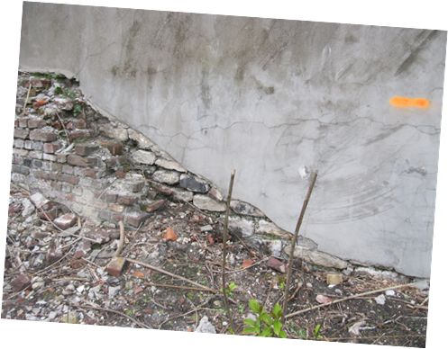
- La Direction des Monuments et Sites devait procéder à une FOUILLE du terrain préalable au démarrage des travaux. Les habitants ont rappelé cette obligation par deux fois en mai 2018 et en décembre 2018 : le terrain fait partie du site de l’abbaye et du village primitif de Forest.
Une visite sommaire a eu lieu le 6 mars. Les fondations de la ferme Van Keerberghen (1830) ont été déclarées « sans intérêt » paraît-il, et « on tombera sans doute sur des ruines gallo-romaines ». Les soubassements des murs de la rue Trésignies sont « sans doute des murs du village original ». De Profundis.

- Le petit étang du Koolhofbeek est mis à l’égout par 3 fois, et ensuite recouvert de 80cm de briquaillon et de plastique.

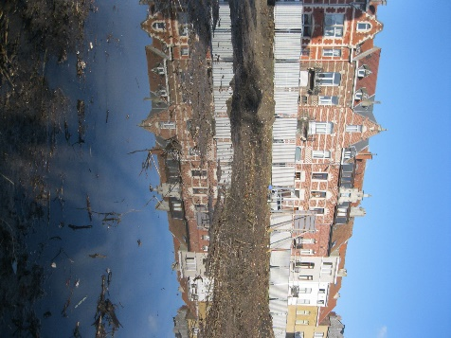
Février 2019

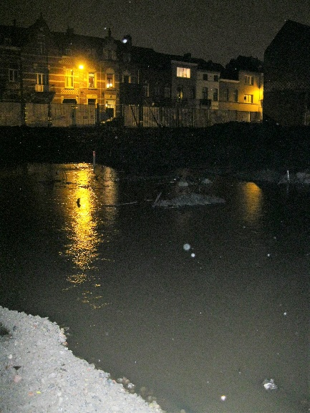
12 mars 2019 :

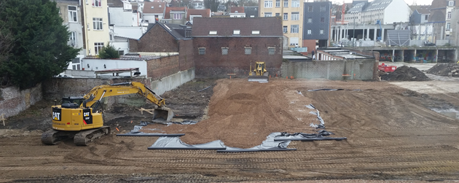

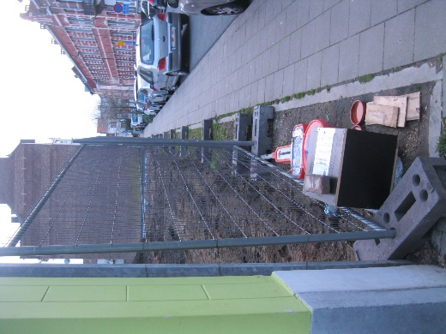
- Utilisation de 72m2 de l’espace public (trottoir) sans autorisation le 5/3 . Régularisé 48h après signalement au Bourgmestre et à l’Echevin

- Affichage public du permis de chantier le 11/2, APRES la date d’expiration des permis d’urbanisme et permis d’environnement. Selon le COBAT, cette démarche doit être terminée 8 jours avant le commencement du chantier. Dès lors, le chantier est supposé débuter le 18/2, après l’expiration des permis

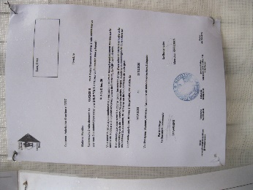
- Affichage public d’un faux du 7/2 au 21/4 : il s’agit d’un permis pour une grue-tour signé le 7/2/19 par « le bourgmestre MJ Ghyssels »… qui n’est plus Bourgmestre depuis plusieurs mois !

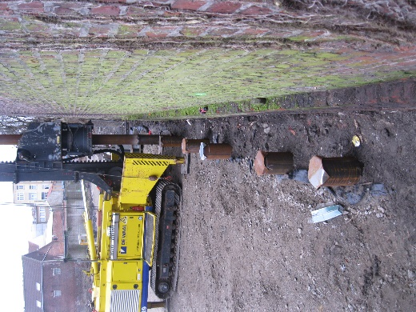

- Fonçage de pieux sans permis de chantier le 6/2 ; la commune constate l’infraction par un procès-verbal le 7/2.

- Démarrage du chantier à 6h du matin le 19/3 ; l’infraction cesse suite à une admonestation sévère de la commune

- Fausses lettres recommandées déposées chez les habitants le 28/2; les habitants réagissent par un courrier recommandé auquel il sera répondu aimablement … 2 mois plus tard.

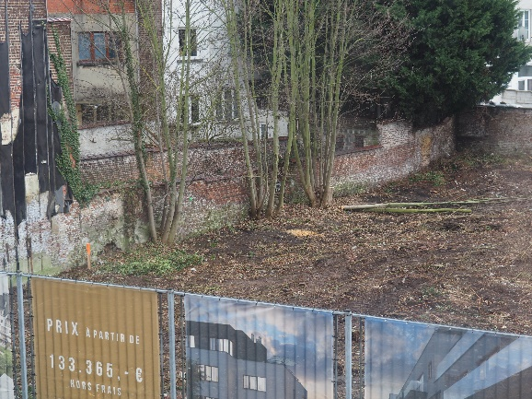
- Deux de la vingtaine d’arbres à haute tige sont abattus sans permis le 5 février ; les habitants s’interposent. « Vous n’avez rien à dire, c’est un terrain privé ! » … L’abattage est interrompu. Nous rappelons que jusqu’au 15 août, cet abattage est interdit en Région Bruxelloise sauf raisons impérieuses de sécurité (protection de la nidification).
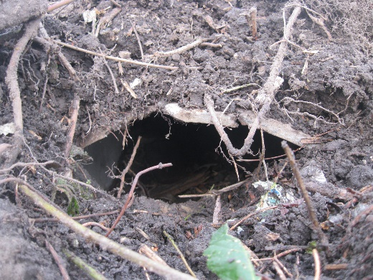

- Deux canalisations sont éventrées avec un bulldozer, l’une de diam 400 le 1 février sur le dernier cours connu du Koolhofbeek, l’autre de diam 150 quelques jours plus tard. « On verra après » ?

- Des câbles de téléphonie sont arrachés par inadvertance le 8/3.

- Un emplacement de parking pour handicapé est réquisitionné manu militari : il « gêne » ! Après intervention de la commune, un arrangement est pris avec l’entrepreneur.

« Il en reste un peu, je vous le mets ? »

Et ILS NOUS L’ ONT DIT :
« Les arbres, on les abattra sans permis s’ils gênent le chantier ! »
« Promis, Madame, à partir de maintenant tout va être légal ! »
« Un hangar ? Quel hangar ? Il n’y a jamais eu de hangar ! »
« Va te plaindre à la commune, zotte peï ! »
« Si c’était moi, une bonne dalle de béton et tout à l’égout ! »
« La verdure, les arbres, c’est embêtant, en fait ça appelle l’eau ! »

